ПРОФАЙЛ
Несколько лет назад в сицилийском городе Палермо произошла серия загадочных преступлений, которые так и остались нераскрытыми. События активно обсуждались в СМИ, общественность разделилась в своих мнениях и догадках, но убедительных доказательств той или иной версии не нашлось. Местные жители до сих пор уверены, что в деле замешана коррумпированная полиция, которая покрывает настоящих преступников и подставляет невиновных. Вы можете познакомиться со всеми обстоятельствами тех событий и понять, что же произошло на самом деле. На месте преступлений осталось достаточно улик, чтобы раскрутить нить преступных действий.
№1 14.09.2014
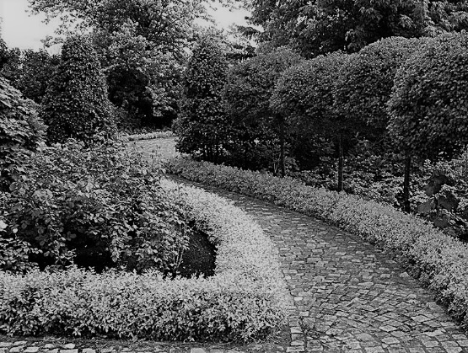
Вечером воскресенья в полицию обратилась 17-летняя Летиция Джентиле. На неё напал и изнасиловал незнакомец в парке Вилла Бонано, через который она обычно возвращалась домой от автобусной остановки. Преступник накинул на голову девушки плотное красное покрывало, поэтому жертва не смогла разглядеть нападавшего. Руки девушки были связаны атласной лентой. Из личных вещей Летиции ничего не пропало. На месте преступления в парке полиция не нашла следов преступника и свидетелей происшествия.
№2 21.09.2014
В полицию обратилась 23-летняя Симона Кавалли. Она рассказала, что этим вечером в подворотне дома №14 по Пьяцца делла Виттория, где она живёт, на неё напал мужчина, накинул ей на голову красную ткань, связал руки и попытался изнасиловать. Симоне удалось вырваться и убежать. На месте преступления полиция обнаружила покрывало и атласную ленту, идентичные таким же уликам, что и в деле Летиции Джентиле. Симона запомнила, как выглядел преступник. С её слов был составлен фоторобот, который распространили с помощью СМИ и расклеили в том районе, где произошли эти два преступления.
№3 24.09.2014
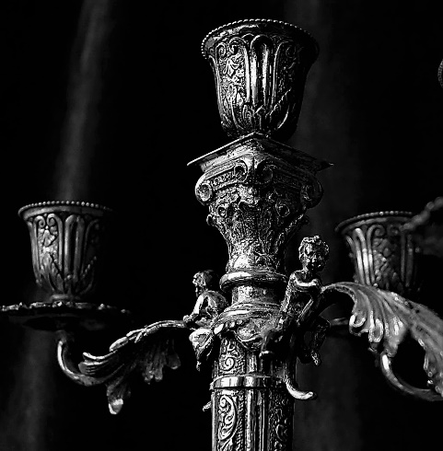
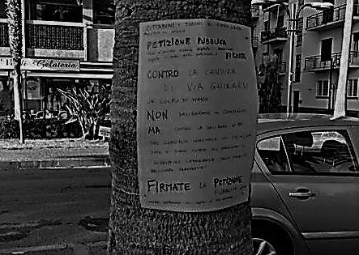
В полицию позвонил служащий Епархиального исторического архива и сообщил, что узнал в фотороботе одного из семинаристов Папского богословского факультета Сицилии, который находится в одном здании с архивом. Полиция выехала по вызову и установила личность подозреваемого – им оказался Теодоро Пеларатти, 22-летний студент-семинарист. Сотрудники полиции поднялись в его комнату и обнаружили там труп Теодоро. Он был убит ударом в висок тупым предметом, предположительно – найденным на месте старинным бронзовым подсвечником, который достался Теодоро в память об умершем отце. Экспертиза с помощью анализа ДНК подтвердила, что Теодоро и был насильником, которого разыскивала полиция. Соседи не заметили ничего подозрительного. Преподаватели описали его как тихого и прилежного ученика, но не подающего больших надежд.
Во время опросов все знакомые утверждали, что Теодоро был послушным и воспитанным молодым человеком, выросшим в уважаемой, образцовой семье приходского диакона церкви Сан-Микеле Арканджело и Катакомбы. Журналисты писали, что полиция подтасовала улики, чтобы скрыть настоящего насильника и повесить дело на убитого студента. Петиция с обвинениями в коррумпированности полиции набрала почти 15.000 подписей.
№4 05.10.2014
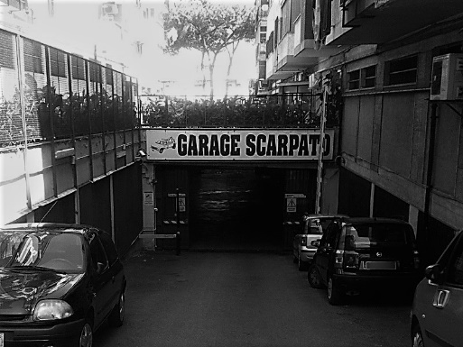
Совершено изнасилование 19-летней Ванды Барбиере за парковкой возле дома №27 по улице Джузеппе Гарибальди. Нападавший снова использовал красное покрывало и атласную ленту в своём преступлении. Судмедэксперты провели экспертизу спермы насильника, которая показала, что изнасилование совершил близкий родственник Теодоро. Под описание подходил только его средний брат – Серджио Пеларатти. По месту жительства и месту учёбы Серджио не был обнаружен, ему удалось скрыться от полиции.
№5 08.10.2014
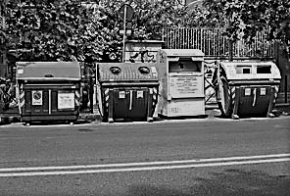
Один из жителей дома № 171 по улице Франческо Паоло Перез нашёл за мусорными контейнерами спрятанный труп Серджио Пеларатти. Он был убит несколькими ударами кухонного ножа в спину в неустановленном месте и позже перенесён в то место, где был обнаружен. Полиция не нашла улик, которые могли бы помочь раскрыть двойное убийство. Семья братьев была уверена, что им кто-то мстит и боялась за жизнь их матери и её младшего сына. По программе защиты свидетелей они переехали в другой город и прожили там некоторое время под защитой полиции.

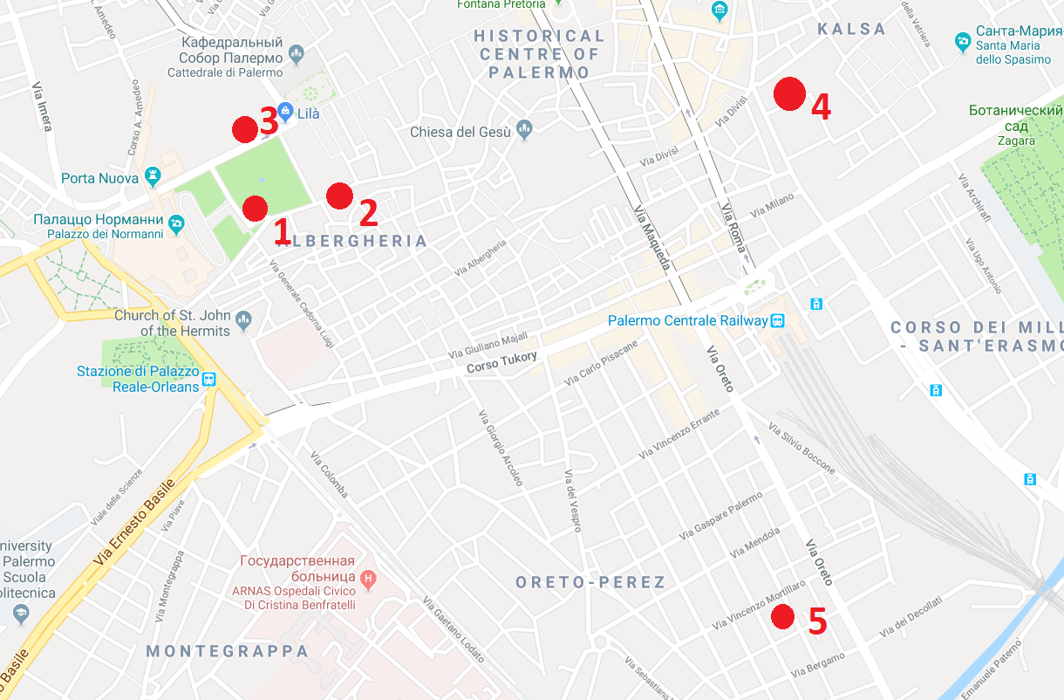
Вопросы:
- Все преступления совершены одним и тем же человеком / группой людей?
- Кто убил братьев Пеларатти?
- Являются ли братья / один из братьев Пеларатти насильниками на самом деле?
- Какой мотив изнасилований?
- Зачем использовались красное покрывало и атласная лента?
- Почему девушек насиловали по воскресеньям?
- Почему эти преступления вызвали столько обсуждений в обществе?
- Почему изнасилования проходили по одному сценарию, а убийства – по разным?

История событий:
Теодоро Пеларатти, студент Папского богословского факультета Сицилии, вырос в очень набожной католической семье. Отец был приходским диаконом в церкви Сан-Микеле Арканджело и Катакомбы в Палермо и умер, когда мальчику было 12. Мать деспотичная, полностью подчинила своей воле его и двух младших братьев.
Мать заставила Теодоро поступить на богословский факультет, так как хотела, чтобы сын продолжил дело отца. Теодоро не любил богословие, но не мог отказать матери. Он вынужден был придерживаться целибата, но его это тяготило, в довесок строгое католическое воспитание также запрещало ему вступать в половую связь з женщинами до вступления в брак.
По воскресеньям, согласно итальянским традициям, в Кафедральном соборе Палермо, рядом с которым находился богословский факультет, проводились обряды венчания молодожёнов. Теодоро наблюдал за ними с тоской, а 14 сентября 2014 года, вечером очередного воскресенья он не выдержал, напал на 17-летнюю Летицию Джентиле и изнасиловал её в парке Вилла Бонанно, который находится возле учебного заведения и общежития Теодоро. Чтобы приглушить свою совесть, Теодоро накинул девушке на голову красное покрывало, каким обычно в старину покрывали головы молодожёнов перед венчанием, таким образом он считал, что вступает в связь с повенчанной с ним девушкой. Руки девушки он связал атласной лентой, которой во время обряда венчания священник повязывает руки жениха и невесты.
Летиция тем же вечером обратилась в полицию. Но из-за покрывала она не смогла разглядеть нападавшего, поэтому сообщила только минимум информации для поисков.
21 сентября Теодоро попытался совершить ещё одно изнасилование по такой же схеме в подворотне дома №14 по Пьяцца делла Виттория, где жила жертва – Симона Кавалли. Во время борьбы Симоне удалось вырваться и скинуть покрывало. Она смогла запомнить внешность нападавшего. В полиции составили фоторобот преступника и распространили информацию о нём в СМИ. Мать Теодора увидела в новостях фоторобот сына и решила выяснить, он это или нет. Она пришла к нему в комнату общежития, где надавила на него, и он признался в изнасилованиях. Мать считала себя «идеальной матерью» и тщательно поддерживала этот образ на протяжении многих лет, поэтому известие, что её сын – преступник, не смогла принять. Это был сильный удар по её эго. Она впала в ярость и, когда сын не смотрел в её сторону, схватила подсвечник, подаренный отцом, и ударила его в висок. Потом успокоилась, стёрла все следы своего пребывания и тихо покинула общежитие.
24 сентября в полицию позвонил служащий Епархиального исторического архива и сообщил, что узнал в фотороботе одного из семинаристов богословского факультета. Полиция выехала по вызову и нашла Теодоро убитым в своей комнате. Экспертиза с помощью анализа ДНК подтвердила, что Теодоро был насильником, которого как раз и разыскивала полиция.
Во время опросов все знакомые твердили, что это была образцовая семья, а Теодоро – послушный сын, и они не могут поверить, что он совершил эти преступления. Мать не выдержала осуждающие взгляды соседей и родственников, поэтому решила обелить репутацию старшего сына и подстроить «ошибку полиции». Она создала петицию и начала рассылать обращения во все доступные ей СМИ. Когда шумиха возросла, мать надавила на среднего сына, 20-летнего Серджио, чтобы он совершил преступление по такому же сценарию, что и Теодоро. Таким образом мать хотела сделать вид, будто настоящий преступник на свободе, а обвинения Теодоро необоснованные.
5 октября Серджио совершил изнасилование 19-летней Ванды Барбиери за парковкой возле дома №27 по улице Джузеппе Гарибальди. Ванда обратилась в полицию, где провели экспертизу спермы насильника, и выяснили, что изнасилование совершил близкий родственник Теодоро. Под описание подходил только Серджио. Полиция допросила его мать, которая сказала, что Серджио не вернулся с учёбы. На самом деле он прятался в погребе во внутреннем дворе дома. После разговора с полицией мать поняла, что и среднего сына вычислили и скрыть преступления всё сложнее. Она взяла из кухни нож, спустилась в погреб и убила Серджио несколькими ударами в спину. Дождалась ночи и с помощью младшего сына перевезла его тело в соседний квартал к мусорным контейнерам.
8 октября труп Серджио обнаружил один из местных жителей дома № 171 по улице Франческо Паоло Перез. Полиция не нашла улик, которые помогли бы помочь раскрыть двойное убийство братьев. Мать утверждала, что кто-то мстит её семье и боялась за жизнь младшего сына. По программе защиты свидетелей они переехали в другой город и прожили там некоторое время под защитой полиции. Дело так и не раскрыли.

